תנ"ך חמ"ד
ספר שמואל א
כיתה ה' · כל הספר
דפי עבודה · חינוך מותאם ומונגש שם התלמ
י
ד: ________________ כיתה: ______ כִּי־מְ
כ
ַבְּדַי אֲכַבֵּד וּבֹזַי יֵקָלּוּ(שמואל א
ב, ל)ספר שמוא

ל א · כיתה ה' · כל הספרתוכן הענ
ייניםדףהנושאע
מו | דפרקי | שמו
אל1מבוא לס
פ | ר שמואל שמואל א פרק א, פסוקים א–ג62פרק א:
א | לקנה והעלייה לשילה שמואל א פרק א, פסוקים א–ח83פרק א:
ת | פילת חנה שמואל א פרק א, פסוקים ט–יח104פרק א | –ב
: | לידת שמואל ושירת חנה שמואל א פרק א, פסוקים יט–כח; פרק ב, פסוקים א–יא125פרק ב | :
ח | טאי בני עלי שמואל א פרק ב, פסוקים יב–לו146פרק ג | :
נ | בואת ההקדשה של שמואל שמואל א פרק ג, פסוקים א–כא167פרק ד | :
ה | מערכה, המפלה ומות עלי שמואל א פרק ד, פסוקים א–כב188פרק ה | :
נ | דודי הארון שמואל א פרק ה, פסוקים א–יב209פרק ו | :
ה | שבת הארון לישראל שמואל א פרק ו, פסוק א – פרק ז, פסוק א2210פרק | ז:
מ | עמד התשובה במצפה שמואל א פרק ז, פסוקים ב–יז24המלכת | שא
ול11פרק ח:
מ | שפט המלך שמואל א פרק ח, פסוקים א–כב2612פרק | ט:
ש | אול ושמואל שמואל א פרק ט, פסוקים א–כז2813פרק | י:
ה | משיחה בסתר שמואל א פרק י, פסוקים א–טז3014פרק | י:
ה | המלכה במצפה שמואל א פרק י, פסוקים יז–כז3215פרק | יא
: | המלחמה בעמון שמואל א פרק יא, פסוקים א–טו3416פרק | יב
: | נאום שמואל שמואל א פרק יב, פסוקים א–כה36קרב מכ | מש
17פרק יג
: | הקרב במכמש והכישלון בגלגל שמואל א פרק יג, פסוקים א–כג3818פרק | יד
: | מעשה יונתן ונערו שמואל א פרק יד, פסוקים א–כג4019פרק | יד
: | השבועה, יערת הדבש והגורל שמואל א פרק יד, פסוקים כד–נב42מלחמת | עמ
לק20פרק טו
: | מלחמת עמלק שמואל א פרק טו, פסוקים א–יב4421פרק | טו
: | הנה שמע מזבח טוב שמואל א פרק טו, פסוקים יג–לה46משיחת | דו
ד ודוד בבית שאול22פרק טז
: | משיחת דוד למלך שמואל א פרק טז, פסוקים א–כג4823פרק | יז
: | גלית מחרף את מערכות ישראל שמואל א פרק יז, פסוקים א–לא5024פרק | יז
: | קרב דוד וגלית שמואל א פרק יז, פסוקים לב–נח5225פרק | יח
: | שאול עוין את דוד שמואל א פרק יח, פסוקים א–ל5426פרק | יט
: | דוד נמלט משאול שמואל א פרק יט, פסוקים א–כד5627פרק | כ:
ד | וד עוזב את בית שאול שמואל א פרק כ, פסוקים א–מב58נדודי | דו
ד28פרק כא
: | דוד בנוב ובגת שמואל א פרק כא, פסוקים א–טז6029פרק | כב
: | מערת עדולם וכהני נוב שמואל א פרק כב, פסוקים א–כג6230פרק | כג
: | ההסגרות בקעילה ובזיף שמואל א פרק כג, פסוקים א–כח6431פרק | כד
: | מעשה המערה בעין גדי שמואל א פרק כד, פסוקים א–כג6632פרק | כה
: | נבל הכרמלי שמואל א פרק כה, פסוקים א–מד6833פרק | כו
: | מעשה צפחת המים שמואל א פרק כו, פסוקים א–כה7034פרק | כז
: | דוד בשדה פלשתים שמואל א פרק כז, פסוקים א–יב72המלחמה | ב
גלבוע35פרק כח
: | שאול ובעלת האוב שמואל א פרק כח7436פרק | כט
: | דוד ואנשיו מוחזרים לעורף שמואל א פרק כט7637פרק | ל:
ח | ורבן צקלג והשבת השבי שמואל א פרק ל7838פרק | לא
: | מות שאול בגלבוע שמואל א פרק לא80 איך | עו
ב

ד
 | ים עם הדפים?קוראים א
ת ההוראה לאט ומסתכלים בתמונה. משתמשים ב"מחסן המילים". בוחרים תשובה ומקיפים אותה בעיגול ○. בכל דף
ע
בודה יש: מסגרת קצרה עם תמונה שמספרת על היחידה, שאלות בחירה, השלמה בעזרת מחסן מילים, רש"י בשפה פשוטה, נכון / לא נכון – ובסוף ציור.כדאי לעב
וד עם החומש פתוח ולקרוא יחד עם המורה את הפסוקים של היחידה. מבוא לס
פ
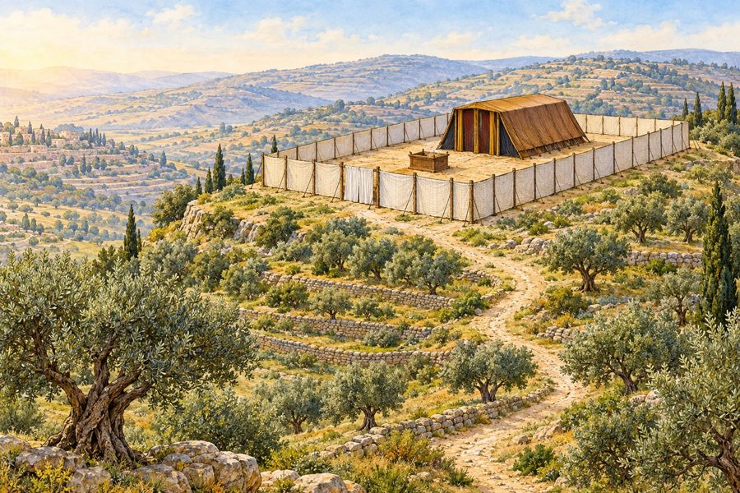

ר שמואלשמואל א  פרק א, פסוקים א–גשם: ____  ______________ כיתה: ______ תאריך: __________דף עבודה | 1 ספר ש  מ
ו
א
ל הוא מספרי הַנְּבִיאִים.בתחילת ה
ספר המִּשְׁכָּן עומד בשִׁילֹה. בחר את

ה
 | תשובה הנכונה1. ספר
שמואל הוא מספרי... ○ התורה

○ הנביאים ○ המשנה2. מי ה
מלך הראשון של ישראל?○ דוד
○ שאול ○ שלמה רש"י
מ
פרשויהי איש
אחד – הכל לפי הסדר משה מסר את התורה ליהושוע בשפ
ה

פ
שוטההכול הול
ך לפי הסדר: משה לימד את התורה ליהושע, וכך היא עברה מדור לדור. 3. למ
י

מסר משה את התורה?○ לעלי
○ ליהושע ○ לשאול נכון /
ל
 | א נכוןהמשפטנכו
ן / ל | א נכוןתיקון (א | ם לא נכון)אלקנה על
ה לשילה בכל שנה.○ נכון○ | לא נכו  ן בני עלי
היו מלכים.○ נכון○ | לא נכו  ן מתח
ק
ו
מ
י
 | ? מה ה
וא? | ש | ְׁמוּאֵ
ל ● ● כהן |  | בשילהעֵלִי
● ● נבי | א | צייר

צ
 | ייר
א
ת המשכן על הגבעה בשילה. פרק א:
א

לקנה והעלייה לשילהשמואל א  פרק א, פסוקים א–חשם: ____  ______________ כיתה: ______ תאריך: __________דף עבודה | 2 אֶלְק  ָ
נ
ָ
ה עלה לשילה בכל שנה.הוא אהב  את חַנָּה וניחם אותה. בחר את | 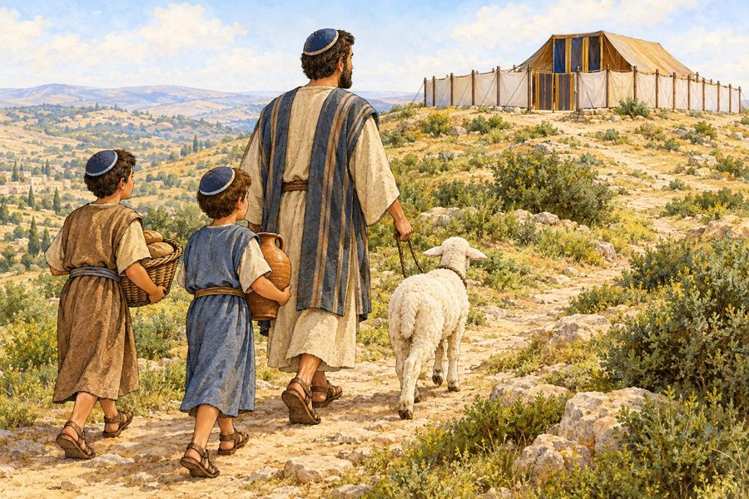

ה
תשובה הנכונה1. לאן
עלה אלקנה? ○ לירוש
ל
ים ○ לשילה ○ למצרים2. כמה
פעמים עלה?א. ○ רק
פעם אחתב. ○ בכ
ל שנהג. ○ אף
פעם רש"י

מ
פרשועלה האי
ש – בדרך שהיה עולה בשנה זו לא היה עולה בשנה אחרת בשפ
ה

פ
שוטהבכל שנה
אלקנה הלך בדרך אחרת – כדי שהרבה אנשים יראו אותו ויעלו גם הם. 3. למ
ה

אלקנה הלך בכל שנה בדרך אחרת?א. ○ כי
הוא הלך לאיבודב. ○ כד
י שכולם יראו ויעלו גם הםג. ○ כי
הדרך הייתה סגורה השלמה

מ
חסן מ
יליםאָהַב
· בּוֹכָה אלקנה ‏
_
_______ ________‏ את חנה. חנה ‏________ ________‏ כי אין לה ילדים. נכון
/

ל
א נכוןהמשפטנכו
ן / ל | א נכוןתיקון (א | ם לא נכון)אלקנה ני
חם את חנה.○ נכון○ | לא נכו  ן אלקנה ע | ל
ה לשילה כדי לטייל.○ נכון○ | לא נכו  ן ציי | ר

צ
ייר
ש
ביל שעולה אל המשכן, ואנשים הולכים בו. פרק א:
ת

פילת חנהשמואל א  פרק א, פסוקים ט–יחשם: ____  ______________ כיתה: ______ תאריך: __________דף עבודה | 3 חַנָּ  ה

ה
תפללה לה' מכל הלב, בלחש.עֵלִי הכ
הן בירך אותה: "לְכִי לְשָׁלוֹם". בחר את

ה
תשובה הנכונה1. על מ
ה התפללה חנה? ○ על כס
ף
○ על בן ○ על בית2. איך
חנה התפללה?א. ○ בצ
עקותב. ○ בל
חש – שפתיה זזו וקולה לא נשמעג. ○ בש
ירה בקול רם רש"י

מ
פרשויחשבה ע
לי לשכורה – שלא היו רגילין להתפלל בלחש בשפ
ה

פ
שוטהעלי חשב
שחנה שתתה יין, כי בימים ההם אנשים לא התפללו בלחש. נכון
/

ל
א נכוןהמשפטנכו
ן / ל | א נכוןתיקון (א | ם לא נכון)עלי חשב
שחנה שיכורה.○ נכון○ | לא נכו  ן חנה כעס | ה
וצעקה על עלי.○ נכון○ | לא נכו  ן עלי ביר | ך
את חנה.○ נכון○ | לא נכו  ן השל | מ
ה

מ
חסן מ
יליםשִׁילֹה
· בֵּן חנה התפ
ל
לה במשכן ב‏________ ________‏. היא ביקשה מה' ‏________ ________‏. צייר

צ
ייר
ס
ידור פתוח, ולידו כתוב: "מתפללים מכל הלב". פרק א–ב
:

לידת שמואל ושירת חנהשמואל א  פרק א, פסוקים יט–כח; פרק ב, פסוקים א–יאשם: ____  ______________ כיתה: ______ תאריך: __________דף עבודה | 4 חַנָּ  ה

ק
ראה לבנה שְׁמוּאֵל.היא הביא  ה אותו לשִׁילֹה, והוא שירת את ה' לפני עֵלִי. בחר את | 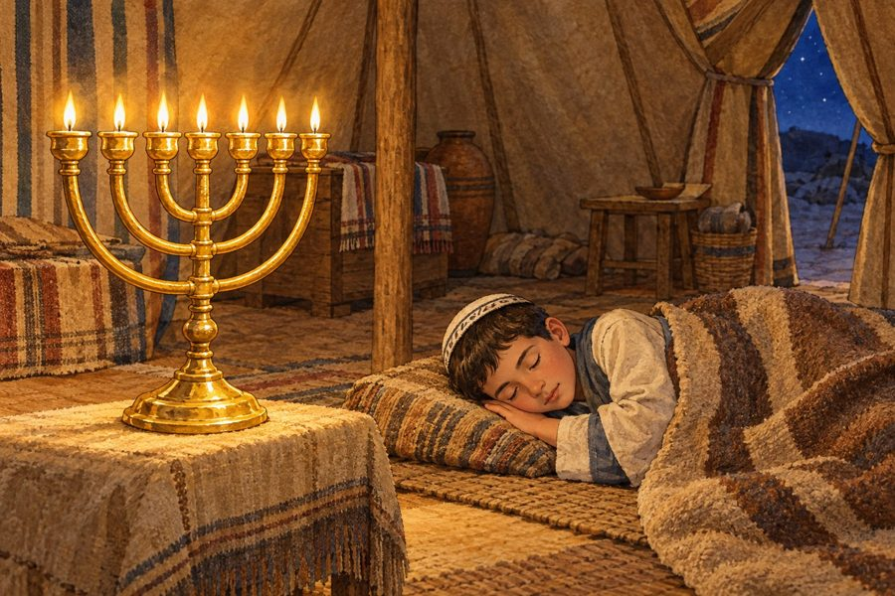

ה
תשובה הנכונה1. למה
קראה חנה לבנה שמואל?א. ○ כי
זה שם של סבאב. ○ כי
ביקשה אותו מה'ג. ○ כי
עלי ביקש 2. לאן

הביאה חנה את שמואל?○ לרמה
○ לשילה ○ לבית לחם רש"י
מ
פרששמואל –
על שם אל ועל שם המעשה הוא נקרא בשפ
ה

פ
שוטהבשם "שמו
אל" יש את המילה "אל" – ה', וגם את מה שחנה עשתה: היא ביקשה (שאלה) אותו מה'. השלמה

מ
חסן מ
יליםתּוֹדָה
· קָדוֹשׁ חנה אמר
ה
‏________ ________‏ לה' בשירה. היא אמרה שאין ‏________ ________‏ כמו ה'. נכון
/

ל
א נכוןהמשפטנכו
ן / ל | א נכוןתיקון (א | ם לא נכון)חנה קיימ
ה את ההבטחה שלה.○ נכון○ | לא נכו  ן שמואל ח | ז
ר הביתה עם אלקנה.○ נכון○ | לא נכו  ן ציי | ר

צ
ייר
א
ת שמואל הנער עוזר במשכן. פרק ב:
ח

טאי בני עלישמואל א  פרק ב, פסוקים יב–לושם: ____  ______________ כיתה: ______ תאריך: __________דף עבודה | 5 אנשים
ה
ב
יאו קרבנות לשילה.בְּנֵי ע
ֵלִי לקחו מהקרבנות בכוח, ושְׁמוּאֵל היה טוב. בחר את

ה
תשובה הנכונה1. מה ע
שו בני עלי?א. ○ עז
רו לאנשים להקריבב. ○ לק
חו בשר מהקרבנות בכוחג. ○ שמ
רו על המשכן בלילה 2. האם

בני עלי שמעו לאבא שלהם?○ כן
○ לא רש"י
מ
פרשומשפט הכ
הנים – הם קבעו להם חק זה בשפ
ה

פ
שוטהבני עלי
המציאו לעצמם חוק. החוק הזה לא כתוב בתורה. 3. מי

ק
בע את החוק של בני עלי?○ משה
○ בני עלי עצמם ○ שמואל מתח קומ
י
? איך
הוא | ? | שְׁמוּאֵ
ל ● ● לא | ש | מעו לאביהםבְּנֵי ע
ֵלִי ● ● הול | ך | וגדל וטוב צייר

צ
ייר
א
ת המזבח במשכן, ועליו אש. כתוב מתחת: "מְכַבְּדַי אֲכַבֵּד". פרק ג:
נ

בואת ההקדשה של שמואלשמואל א  פרק ג, פסוקים א–כאשם: ____  ______________ כיתה: ______ תאריך: __________דף עבודה | 6 ה' קָ  ר
ָ
א
לִשְׁמוּאֵל בַּלַּיְלָה.שְׁמוּאֵ
ל חָשַׁב שֶׁעֵלִי קוֹרֵא לוֹ.עֵלִי לִ
מֵּד אֶת שְׁמוּאֵל לַעֲנוֹת: "דַּבֵּר ה' כִּי שֹׁמֵעַ עַבְדֶּךָ". בחר את

ה
תשובה הנכונה1. לאן
רץ שמואל כשה' קרא לו? ○ הביתה

○ אל עלי ○ אל אביו2. כמה
פעמים קרא ה' לשמואל?○ פעם אח
ת ○ ארבע פעמים ○ עשר פעמים רש"י
מ
פרשכי נגלה
ה' אל שמואל – ...כי מעתה בשביל שמואל נגלה ושנה והרגיל להגלות בשפ
ה

פ
שוטהבזכות שמ
ואל, ה' חזר לדבר עם הנביא בשילה שוב ושוב. 3. לפ
י

רש"י, בזכות מי חזר ה' להתגלות בשילה?א. ○ בז
כות חפניב. ○ בז
כות שמואלג. ○ בז
כות הפלשתים נכון /

ל
א נכוןהמשפטנכו
ן / ל | א נכוןתיקון (א | ם לא נכון)שמואל אמ
ר לעלי את כל הדברים.○ נכון○ | לא נכו  ן שמואל פ | ח
ד מעלי ולא סיפר לו כלום.○ נכון○ | לא נכו  ן ציי | ר

צ
ייר
א
ת מה שהכי אהבת ללמוד בדף הזה, וכתוב מתחת לציור מה ציירת. פרק ד:
ה

מערכה, המפלה ומות עלישמואל א  פרק ד, פסוקים א–כבשם: ____  ______________ כיתה: ______ תאריך: __________דף עבודה | 7 יִשְׂ  ר
ָ
א
ֵל נִלְחֲמוּ בִּפְלִשְׁתִּים.הַזְּקֵנ
ִים הֵבִיאוּ אֶת הָאָרוֹן מִשִּׁילֹה.יִשְׂרָא
ֵל הִפְסִידוּ, וְהָאָרוֹן נִלְקַח. בחר את

ה
תשובה הנכונה1. מה ה
ביאו הזקנים משילה למחנה? ○ את אר
ו
ן ה' ○ את המנורה ○ את המזבח2. מה ע
שו ישראל כשהארון הגיע?א. ○ הר
יעו תרועה גדולהב. ○ יש
בו בשקטג. ○ בר
חו הביתה רש"י

מ
פרשהאבן העז
ר – ...וכאן קרא על שם סופה בשפ
ה

פ
שוטהלמקום קר
או "אבן העזר" רק אחר כך, בימי שמואל. התורה כבר כאן קוראת לו בשם שיהיה לו בסוף. 3. לפ
י

רש"י, מתי קיבל המקום את השם "אבן העזר"?א. ○ מא
וחר יותר, בימי שמואלב. ○ לפ
ני המלחמהג. ○ אף
פעם השלמה

מ
חסן מ
יליםהַכִּסֵּ
א · חָפְנִי וּפִינְחָס במלחמה
מ
תו ‏________ ________ ________‏. עלי שמע שהארון נלקח, ונפל מן ‏________ ________‏. צייר

צ
ייר
א
ת המחנה של ישראל ואת האנשים מריעים תרועה גדולה. פרק ה:
נ

דודי הארוןשמואל א  פרק ה, פסוקים א–יבשם: ____  ______________ כיתה: ______ תאריך: __________דף עבודה | 8 הַפְּ  ל
ִ
ש
ְׁתִּים לָקְחוּ אֶת הָאָרוֹן לְבֵית דָּגוֹן.דָּגוֹן  נָפַל לִפְנֵי אֲרוֹן ה'.ה' הִכָּ  ה אֶת הַפְּלִשְׁתִּים, וְהֵם רָצוּ לְהַחֲזִיר אֶת הָאָרוֹן. בחר את | 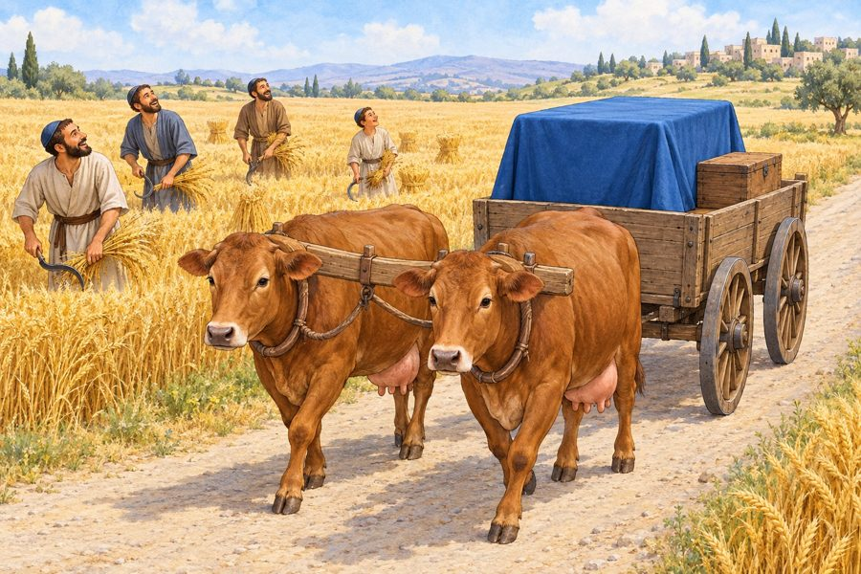

ה
תשובה הנכונה1. מה ק
רה לדגון לפני ארון ה'? ○ נפל ע
ל
הארץ ○ עמד חזק ○ נעלם2. מה ר
צו הפלשתים לעשות בסוף?א. ○ לה
שאיר את הארוןב. ○ לש
לוח את הארון למקומוג. ○ לש
בור את הארון רש"י

מ
פרשהמפתן –
אסקופה בשפ
ה

פ
שוטההמפתן הו
א סף הדלת – החלק שדורכים עליו כשנכנסים לבית. 3. לפ
י

רש"י, מה זה מפתן?א. ○ סף
הדלתב. ○ חל
וןג. ○ גג
נכון /

ל
א נכוןהמשפטנכו
ן / ל | א נכוןתיקון (א | ם לא נכון)הארון עב
ר בשלוש ערים של פלשתים.○ נכון○ | לא נכו  ן הפלשתים
שמחו שהארון אצלם.○ נכון○ | לא נכו  ן ציי | ר

צ
ייר
א
ת מה שהכי אהבת ללמוד בדף הזה, וכתוב מתחת לציור מה ציירת. פרק ו:
ה

שבת הארון לישראלשמואל א  פרק ו, פסוק א – פרק ז, פסוק אשם: ____  ______________ כיתה: ______ תאריך: __________דף עבודה | 9 הַפְּ  ל
ִ
ש
ְׁתִּים שָׂמוּ אֶת הָאָרוֹן עַל עֲגָלָה.שְׁתֵּי
פָּרוֹת הָלְכוּ לְבַדָּן יָשָׁר לְבֵית שֶׁמֶשׁ.אַנְשֵׁי
בֵּית שֶׁמֶשׁ רָאוּ אֶת הָאָרוֹן וְשָׂמְחוּ. בחר את

ה
תשובה הנכונה1. מי מ
שך את העגלה עם הארון? ○ סוסים

○ שתי פרות ○ גמלים2. מה ע
שו אנשי בית שמש כשראו את הארון?א. ○ שמ
חוב. ○ בר
חוג. ○ בכ
ו רש"י

מ
פרשעלות – מ
ניקות בשפ
ה

פ
שוטה"פָרוֹת
עָלוֹת" הן פרות שיש להן עגלים קטנים, והן מניקות אותם. 3. לפ
י

רש"י, מה הן "פָרוֹת עָלוֹת"?א. ○ פר
ות גבוהותב. ○ פר
ות מניקותג. ○ פר
ות זקנות השלמה

מ
חסן מ
יליםבֵּית שֶ
ׁמֶשׁ · קִרְיַת יְעָרִים הפרות ה
ל
כו ישר אל ‏________ ________‏. אחר כך הביאו את הארון אל ‏________ ________ ________‏. צייר

צ
ייר
א
ת שתי הפרות מושכות את העגלה בדרך הישרה לבית שמש. פרק ז:
מ

עמד התשובה במצפהשמואל א  פרק ז, פסוקים ב–יזשם: ____  ______________ כיתה: ______ תאריך: __________דף עבודה | 10 יִשְ  ׂר
ָ
א
ֵל חָזְרוּ אֶל ה' בַּמִּצְפָּה.הֵם שָׁפ  ְכוּ מַיִם וְאָמְרוּ: "חָטָאנוּ".שְׁמוּאֵ  ל הִתְפַּלֵּל, וַה' עָזַר לָהֶם לְנַצֵּחַ. בחר את | 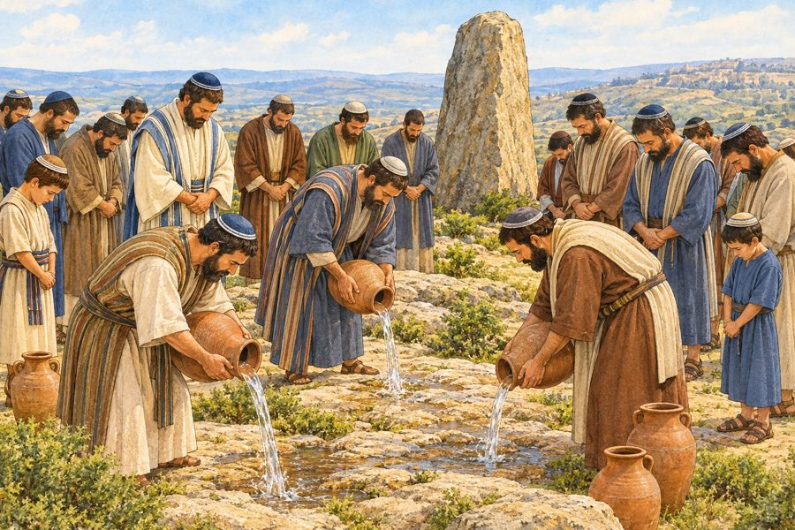

ה
תשובה הנכונה1. לאן
קיבץ שמואל את כל ישראל? ○ לשילה

○ למצפה ○ לאשדוד2. מה ע
שה ה' לפלשתים?א. ○ הר
עים עליהם בקול גדולב. ○ נת
ן להם לנצחג. ○ של
ח להם מתנה רש"י

מ
פרשוישאבו מ
ים וישפכו – ...סימן הכנעה הרי אנו לפניך כמים הללו הנשפכין בשפ
ה

פ
שוטהישראל שפ
כו מים כדי לומר לה': אנחנו מבטלים את עצמנו לפניך, כמו המים שנשפכים. 3. לפ
י

רש"י, למה שפכו ישראל מים?א. ○ כד
י להשקות את השדהב. ○ כד
י להראות שהם נכנעים לפני ה'ג. ○ כד
י לשחק נכון /

ל
א נכוןהמשפטנכו
ן / ל | א נכוןתיקון (א | ם לא נכון)שמואל קר
א לאבן "אבן העזר".○ נכון○ | לא נכו  ן ישראל ה | מ
שיכו לעבוד עבודה זרה.○ נכון○ | לא נכו  ן ציי | ר

צ
ייר
א
ת מה שהכי אהבת ללמוד בדף הזה, וכתוב מתחת לציור מה ציירת. פרק ח:
מ

שפט המלךשמואל א  פרק ח, פסוקים א–כבשם: ____  ______________ כיתה: ______ תאריך: __________דף עבודה | 11 שמוא  ל
ז
ק
ן.העם ביקש  : תן לנו מלך ככל הגויים.ה' אמר ל  שמואל: שמע בקולם. בחר את | 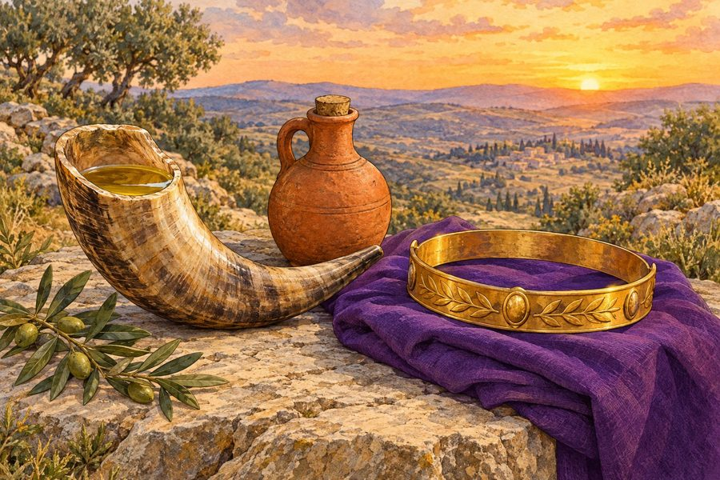

ה
תשובה הנכונה1. מה ב
יקשו הזקנים משמואל?א. ○ לח
ם ומיםב. ○ מל
ךג. ○ בי
ת חדש השלמה

מ
חסן מ
יליםשְׁמוּאֵ
ל · הִתְפַּלֵּל ‏______
_
_ ________‏ לא אהב את הבקשה, והוא ‏________ ________‏ אל ה'. רש"
י

מ
פרשהעד תעיד
בהם – התרה בהם שתהא אימת מלכם עליהם בשפ
ה

פ
שוטהשמואל אמ
ר לעם: המלך יהיה חזק, ותצטרכו לפחד ממנו. 2. מה

ש
מואל אמר לעם, לפי רש"י?א. ○ שי
פחדו מן המלךב. ○ שה
מלך ישחק איתם מתח קו
3
.
מתח
קו: מי עשה מה?מי? מה ע
שה? | ה | ָעָם
● ● התפ | ל | ל אל ה'שְׁמוּאֵ
ל ● ● ביק | ש | מלך נכון
/

ל
א נכוןהמשפטנכו
ן / ל | א נכוןתיקון (א | ם לא נכון)בני שמוא
ל הלכו בדרכי אביהם.○ נכון○ | לא נכו  ן ה' אמר | ל
שמואל: שמע בקול העם.○ נכון○ | לא נכו  ן ציי | ר

צ
ייר
א
ת מה שהכי אהבת ללמוד בדף הזה, וכתוב מתחת לציור מה ציירת. פרק ט:
ש

אול ושמואלשמואל א  פרק ט, פסוקים א–כזשם: ____  ______________ כיתה: ______ תאריך: __________דף עבודה | 12 שאול  ה
י
ה
גבוה מכל העם.הוא חיפש  את האתונות של אביו.כך הגיע  אל שמואל הנביא. בחר את | 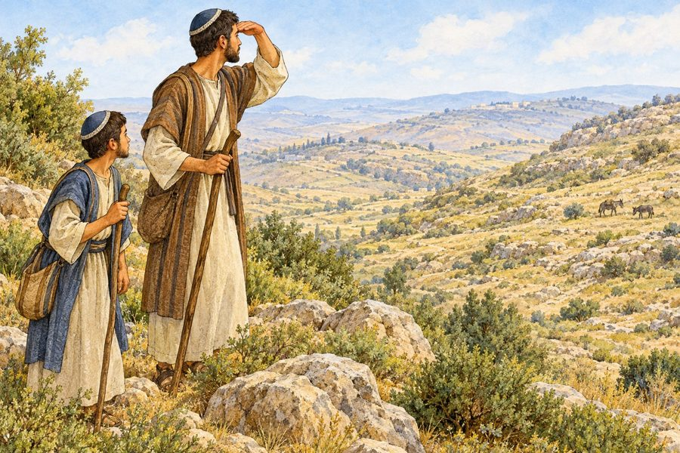

ה
תשובה הנכונה1. מה ח
יפש שאול?א. ○ את
האתונות של אביוב. ○ את
הכבשיםג. ○ את
הדרך לים השלמה

מ
חסן מ
יליםשְׁמוּאֵ
ל · נַעֲרוֹ שאול ו‏
_
_______ ________‏ הלכו אל ‏________ ________‏. רש"
י

מ
פרשולמי כל
חמדת ישראל – כאן בא לרמוז לו דבר המלוכה בשפ
ה

פ
שוטהשמואל רמ
ז לשאול: אתה תהיה מלך! 2. על

מ
ה רמז שמואל לשאול?א. ○ שה
וא יהיה מלךב. ○ שה
וא ימצא כסף נכון /

ל
א נכוןהמשפטנכו
ן / ל | א נכוןתיקון (א | ם לא נכון)שמואל יד
ע מראש ששאול יבוא.○ נכון○ | לא נכו  ן שאול הי | ה
נמוך מכולם.○ נכון○ | לא נכו  ן ציי | ר

צ
ייר
א
ת מה שהכי אהבת ללמוד בדף הזה, וכתוב מתחת לציור מה ציירת. פרק י:
ה

משיחה בסתרשמואל א  פרק י, פסוקים א–טזשם: ____  ______________ כיתה: ______ תאריך: __________דף עבודה | 13 שמוא  ל
מ
ש
ח את שאול בשמן – בסתר.הוא נתן  לו שלושה אותות.שאול היה  צנוע. בחר את | 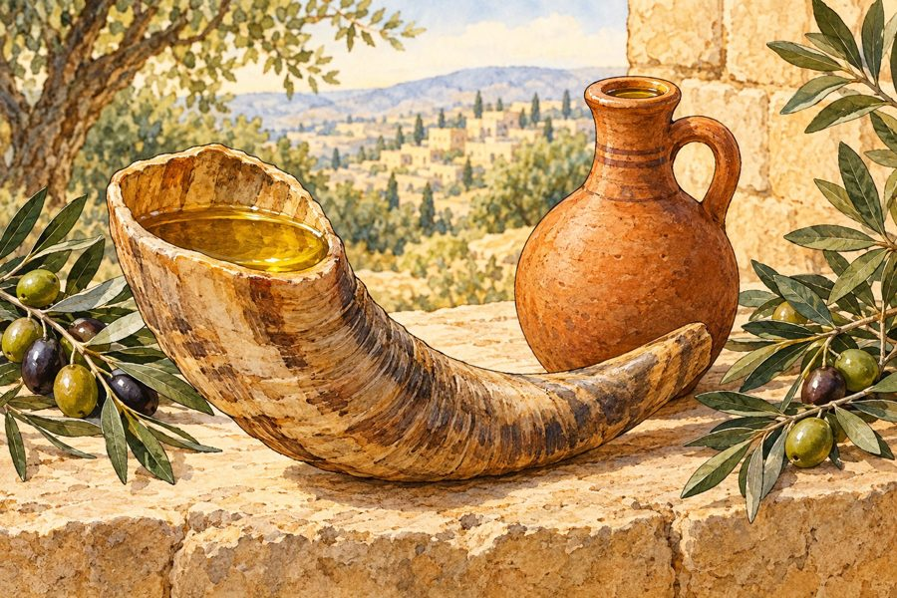

ה
תשובה הנכונה1. במה
משח שמואל את שאול?א. ○ במ
יםב. ○ בש
מןג. ○ בי
ין השלמה

מ
חסן מ
יליםלֶחֶם
· נִמְצְאוּ האנשים
א
מרו: האתונות ‏________ ________‏. אנשים אחרים נתנו לשאול ‏________ ________‏. רש"
י

מ
פרשלב אחר –
רוח גבורת מלכות בשפ
ה

פ
שוטהה' נתן ל
שאול לב של מלך – לב גיבור. 2. מה

נ
תן ה' לשאול, לפי רש"י?א. ○ רו
ח גבורה של מלךב. ○ כת
ר של זהב נכון /

ל
א נכוןהמשפטנכו
ן / ל | א נכוןתיקון (א | ם לא נכון)שאול סיפ
ר לדודו שהוא יהיה מלך.○ נכון○ | לא נכו  ן כל האות | ו
ת באו באותו היום.○ נכון○ | לא נכו  ן ציי | ר

צ
ייר
א
ת מה שהכי אהבת ללמוד בדף הזה, וכתוב מתחת לציור מה ציירת. פרק י:
ה

המלכה במצפהשמואל א  פרק י, פסוקים יז–כזשם: ____  ______________ כיתה: ______ תאריך: __________דף עבודה | 14 כל ה  עם

ב
א למצפה.שאול נבח
ר בגורל.הוא התחב
א, והעם קרא: יחי המלך! בחר את

ה
תשובה הנכונה1. מה ע
שה שאול כשבחרו בו?א. ○ הת
חבא אל הכליםב. ○ רץ
לפני העםג. ○ צע
ק בקול השלמה

מ
חסן מ
יליםבִּנְיָמ
ִן · הַמֶּלֶךְ בגורל נ
ב
חר שבט ‏________ ________‏. העם קרא: יחי ‏________ ________‏! רש"
י

מ
פרשוילכד שא
ול – אף על פי שלא היה שם נפל הגורל עליו שהיו כתובין שמם באיגרות ונתונין בקופסא והנביא מכניס ידו ונוטל איגרת אחת בשפ
ה

פ
שוטהשמות כתו
בים על פתקים בקופסה. הנביא לוקח פתק אחד. 2. אי
ך

עשו את הגורל, לפי רש"י?א. ○ פת
קים בקופסהב. ○ זר
קו כדור נכון /

ל
א נכוןהמשפטנכו
ן / ל | א נכוןתיקון (א | ם לא נכון)שאול היה
גבוה מכל העם.○ נכון○ | לא נכו  ן כל העם | ה
ביאו לשאול מתנות.○ נכון○ | לא נכו  ן ציי | ר

צ
ייר
א
ת מה שהכי אהבת ללמוד בדף הזה, וכתוב מתחת לציור מה ציירת. פרק יא:

המלחמה בעמוןשמואל א  פרק יא, פסוקים א–טושם: ____  ______________ כיתה: ______ תאריך: __________דף עבודה | 15 נחש  הע
מ
ו
ני בא להילחם ביבש גלעד.שאול קרא
לכל העם.העם יצא
כאיש אחד וניצח. בחר את

ה
תשובה הנכונה1. מי ב
א להילחם ביבש גלעד?א. ○ פל
שתיםב. ○ נח
ש העמוניג. ○ מצ
רים השלמה

מ
חסן מ
יליםהַגִּלְג
ָּל · יַחַד כל העם
י
צא ‏________ ________‏ למלחמה. אחרי הניצחון המליכו את שאול ב‏________ ________‏. רש"
י

מ
פרשויאמר שמ
ואל וגו' ונחדש שם המלוכה – לפי שבראשונה היו עוררים על הדבר ועתה נתרצו כולם בשפ
ה

פ
שוטהבפעם הרא
שונה לא כולם רצו את שאול. עכשיו כולם רצו. 2. למ
ה

המליכו את שאול שוב?א. ○ כי
עכשיו כל העם רצה בוב. ○ כי
שכחו נכון /

ל
א נכוןהמשפטנכו
ן / ל | א נכוןתיקון (א | ם לא נכון)שאול נקם
בבני בליעל.○ נכון○ | לא נכו  ן ישראל נ | י
צחו את עמון.○ נכון○ | לא נכו  ן ציי | ר

צ
ייר
א
ת מה שהכי אהבת ללמוד בדף הזה, וכתוב מתחת לציור מה ציירת. פרק יב:

נאום שמואלשמואל א  פרק יב, פסוקים א–כהשם: ____  ______________ כיתה: ______ תאריך: __________דף עבודה | 16 שמוא  ל
ד
י
בר אל כל העם.הוא לא ל
קח מאף אחד דבר.שמואל הת
פלל, וה' נתן גשם בקיץ. בחר את

ה
תשובה הנכונה1. מה נ
תן ה' כששמואל התפלל?א. ○ של
גב. ○ רע
מים וגשםג. ○ שמ
ש חזקה השלמה

מ
חסן מ
יליםמְאוּמָה
· לְהִתְפַּלֵּל העם אמר
:
שמואל לא לקח ‏________ ________‏. שמואל לא יפסיק ‏________ ________‏ בעד העם. רש"
י

מ
פרשוחמור מי
לקחתי – כשהייתי הולך מעיר לעיר לשפוט אותם על עסקי צרכיהם הייתי הולך על החמור שלי והיה לי ליטול משלהם בשפ
ה

פ
שוטהשמואל רכ
ב על החמור שלו, ולא לקח חמור של אחרים. 2. על

א
יזה חמור רכב שמואל?א. ○ על
החמור שלוב. ○ על
החמור של העם נכון /

ל
א נכוןהמשפטנכו
ן / ל | א נכוןתיקון (א | ם לא נכון)ה' הוא ה
מלך האמיתי של ישראל.○ נכון○ | לא נכו  ן העם לא | פ
חד כשירד הגשם.○ נכון○ | לא נכו  ן ציי | ר

צ
ייר
א
ת מה שהכי אהבת ללמוד בדף הזה, וכתוב מתחת לציור מה ציירת. פרק יג:

הקרב במכמש והכישלון בגלגלשמואל א  פרק יג, פסוקים א–כגשם: ____  ______________ כיתה: ______ תאריך: __________דף עבודה | 17 הַפְ  ּל
ִ
ש
ְׁתִּים בָּאוּ לְהִלָּחֵם.שָׁאוּל  חִכָּה לִשְׁמוּאֵל שִׁבְעָה יָמִים.שָׁאוּל  לֹא חִכָּה עַד הַסּוֹף וְהֶעֱלָה עוֹלָה. בחר את | 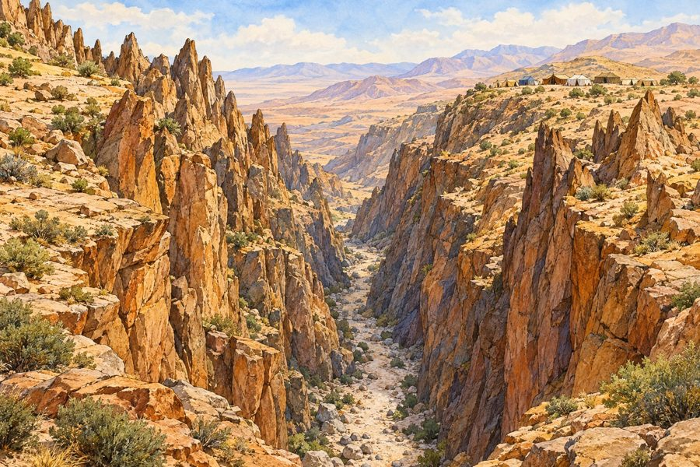

ה
תשובה הנכונה1. כמה
ימים היה צריך שאול לחכות לשמואל? ○ 3

○ 7 ○ 402. מה ע
שה העם כשפחד מהפלשתים?א. ○ הת
חבא במערות ובבורותב. ○ שר
שיריםג. ○ בר
ח למצרים רש"י

מ
פרשויוחל –
המתין בשפ
ה

פ
שוטה"וַיּוֹח
ֶל" – שאול חיכה. 3. לפ
י

רש"י, מה פירוש "וַיּוֹחֶל"?○ ברח
○ חיכה ○ כעס השלמה
מ
חסן מ
יליםעֹלָה
· שְׁמוּאֵל שאול הע
ל
ה ‏________ ________‏, ואז הגיע ‏________ ________‏. נכון
/

ל
א נכוןהמשפטנכו
ן / ל | א נכוןתיקון (א | ם לא נכון)שאול שמע
בקול שמואל עד הסוף.○ נכון○ | לא נכו  ן גם המלך
צריך לשמוע בקול ה'.○ נכון○ | לא נכו  ן ציי | ר

צ
ייר
א
ת שאול מחכה בגלגל. פרק יד:

מעשה יונתן ונערושמואל א  פרק יד, פסוקים א–כגשם: ____  ______________ כיתה: ______ תאריך: __________דף עבודה | 18 יוֹנ  ָת
ָ
ן
וְהַנַּעַר יָצְאוּ לְבַד.הֵם טִפְ  ּסוּ עַל הַסֶּלַע.ה' הוֹשִ  ׁיעַ אֶת יִשְׂרָאֵל. בחר את | 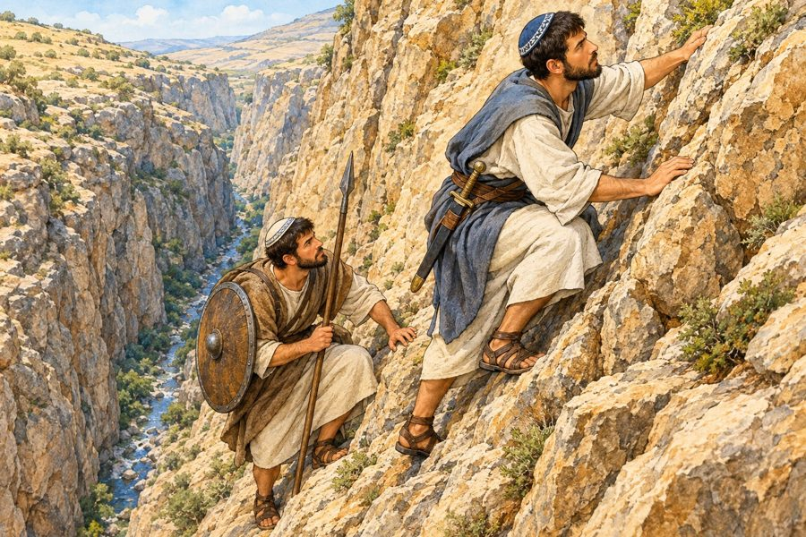

ה
תשובה הנכונה1. כמה
אנשים יצאו אל מחנה הפלשתים? ○ שניים

○ מאה ○ אלף2. מה א
מרו הפלשתים – וזה היה הסימן לעלות?א. ○ "ד
ומו – חכו"ב. ○ "ע
לו אלינו"ג. ○ "ל
כו הביתה" רש"י

מ
פרשעל ידיו
ועל רגליו – כלומר בכל כח ומרוצה בשפ
ה

פ
שוטהיונתן טי
פס בכל הכוח ובמהירות. 3. לפ
י

רש"י, איך טיפס יונתן?○ לאט לא
ט ○ בכל הכוח ובמהירות ○ בעזרת סולם השלמה
מ
חסן מ
יליםמַעְצוֹר
· בִמְעָט יונתן א
מ
ר: "כִּי אֵין לַה' ‏________ ________‏ לְהוֹשִׁיעַ בְּרַב אוֹ ‏________ ________‏". נכון
/

ל
א נכוןהמשפטנכו
ן / ל | א נכוןתיקון (א | ם לא נכון)יונתן סי
פר לאביו שהוא יוצא.○ נכון○ | לא נכו  ן ה' הושי | ע
את ישראל ביום ההוא.○ נכון○ | לא נכו  ן ציי | ר

צ
ייר
א
ת יונתן והנער מטפסים על הסלע. פרק יד:

השבועה, יערת הדבש והגורלשמואל א  פרק יד, פסוקים כד–נבשם: ____  ______________ כיתה: ______ תאריך: __________דף עבודה | 19 שָׁא  וּ
ל

הִשְׁבִּיעַ אֶת הָעָם לֹא לֶאֱכֹל.יוֹנָתָן  לֹא שָׁמַע וְטָעַם דְּבַשׁ.הָעָם הִ  צִּיל אֶת יוֹנָתָן. בחר את | 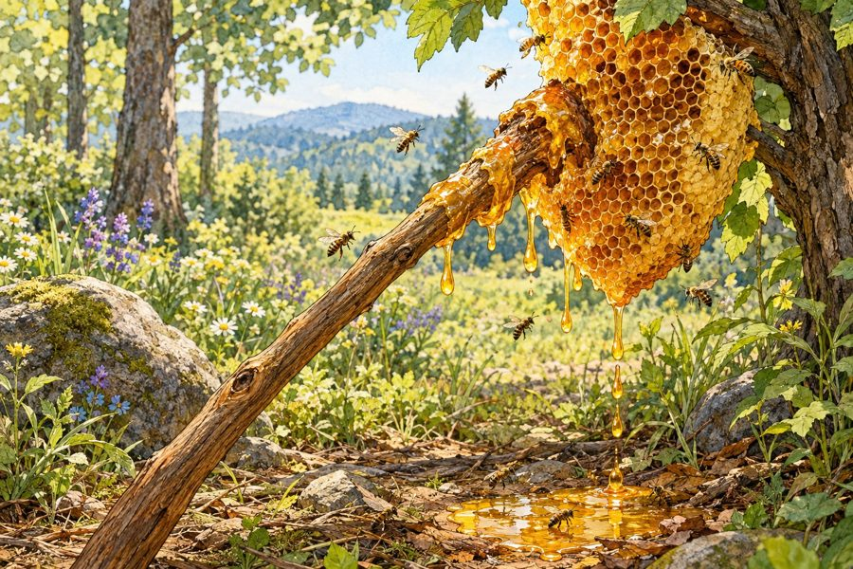

ה
תשובה הנכונה1. במה
טבל יונתן את קצה המטה? ○ במים

○ בדבש ○ בשמן2. למה
טעם יונתן מן הדבש?א. ○ כי
לא שמע את השבועהב. ○ כי
רצה להרגיז את אביוג. ○ כי
שאול נתן לו רש"י

מ
פרשויפדו הע
ם – התירו לו לשאול שבועתו בשפ
ה

פ
שוטההעם ביטל
את השבועה של שאול, וכך יונתן ניצל. 3. לפ
י

רש"י, איך ניצל יונתן?○ העם הת
יר את השבועה ○ יונתן ברח ○ הפלשתים עזרו לו השלמה
מ
חסן מ
יליםגּוֹרָל
· עָיֵף העם היה

‏________ ________‏ מאוד. שאול הפיל ‏________ ________‏, והוא נפל על יונתן. נכון
/

ל
א נכוןהמשפטנכו
ן / ל | א נכוןתיקון (א | ם לא נכון)אחרי הדב
ש, העיניים של יונתן האירו.○ נכון○ | לא נכו  ן העם אמר
שיונתן צריך למות.○ נכון○ | לא נכו  ן ציי | ר

צ
ייר
א
ת המטה של יונתן ואת יערת הדבש. פרק טו:

מלחמת עמלקשמואל א  פרק טו, פסוקים א–יבשם: ____  ______________ כיתה: ______ תאריך: __________דף עבודה | 20 ה' צ  ִו
ָ
ּ
ה לְהִלָּחֵם בַּעֲמָלֵק.שָׁאוּל  אָמַר לַקֵּינִי לָצֵאת.שָׁאוּל  לָקַח אֶת מֵיטַב הַצֹּאן וְהַבָּקָר. בחר את | 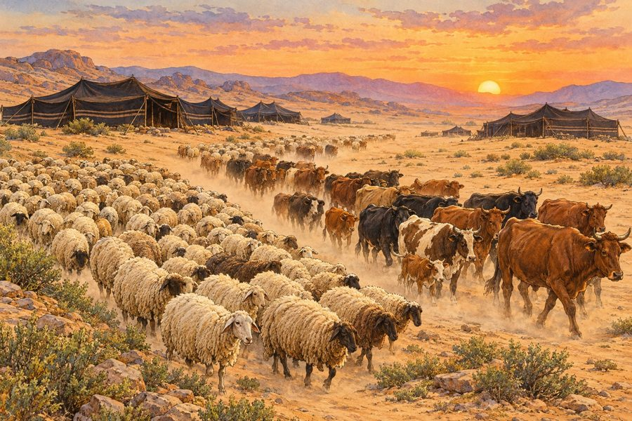

ה
תשובה הנכונה1. למה
ה' ציווה להילחם בעמלק?א. ○ כי
עמלק פגע בישראל בדרך ממצריםב. ○ כי
עמלק היה גר רחוקג. ○ כי
לשאול לא היו חיילים 2. את
מ
י השאיר שאול בחיים?○ את משה
○ את אגג מלך עמלק ○ את כל אנשי עמלק רש"י
מ
פרשויפקדם ב
טלאים – אמר לכל אחד ואחד שיקח טלה ... ואחר כך מנה את הטלאים בשפ
ה

פ
שוטהכל איש ל
קח טלה. שאול ספר את הטלאים, ולא את האנשים. 3. לפ
י

רש"י, מה ספר שאול?○ אנשים
○ טלאים ○ מטבעות השלמה
מ
חסן מ
יליםחֶסֶד
· הַצֹּאן הקיני ע
ש
ה ‏________ ________‏ עם ישראל. שאול ועמו חמלו על מיטב ‏________ ________‏ והבקר. נכון
/

ל
א נכוןהמשפטנכו
ן / ל | א נכוןתיקון (א | ם לא נכון)שאול קיי
ם את כל מה שה' ציווה.○ נכון○ | לא נכו  ן שמואל ז | ע
ק אל ה' כל הלילה.○ נכון○ | לא נכו  ן ציי | ר

צ
ייר
א
ת הצאן והבקר שלקחו מעמלק. פרק טו:

הנה שמע מזבח טובשמואל א  פרק טו, פסוקים יג–להשם: ____  ______________ כיתה: ______ תאריך: __________דף עבודה | 21 שְׁמ  וּ
א
ֵ
ל שָׁמַע קוֹל צֹאן וּבָקָר.שְׁמוּאֵ  ל אָמַר: לִשְׁמֹעַ בְּקוֹל ה' טוֹב יוֹתֵר מִקָּרְבָּן.הַמְּעִי  ל נִקְרַע. בחר את | 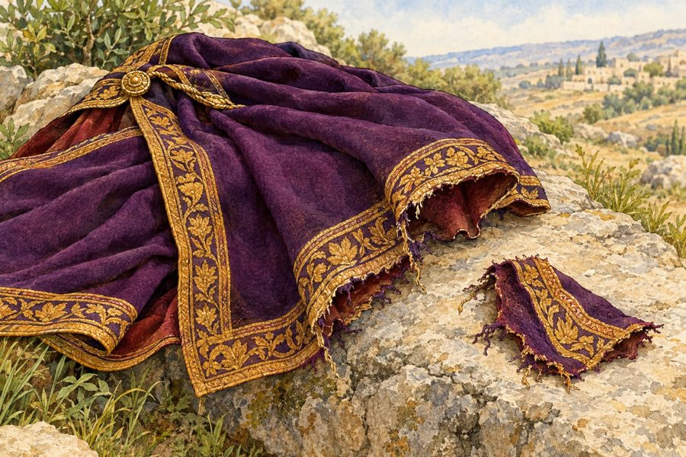

ה
תשובה הנכונה1. מה ש
מע שמואל באוזניו? ○ קול צ
א
ן ובקר ○ קול שופר ○ קול גשם2. מה א
מר שמואל?א. ○ "ק
רבנות טובים יותר משמיעה בקול ה'"ב. ○ "ה
נה שמע מזבח טוב"ג. ○ "א
ין צורך לשמוע" רש"י

מ
פרשהנה שמוע
– בקולו טוב מזבח בשפ
ה

פ
שוטהלשמוע בק
ול ה' – טוב יותר מלהביא קרבן. 3. לפ
י

רש"י, מה טוב יותר?○ לשמוע
בקול ה' ○ להביא הרבה קרבנות ○ לקחת הרבה שלל השלמה
מ
חסן מ
יליםחָטָאתִי
· הַמְּלוּכָה שאול אמ
ר
‏________ ________‏. ה' קרע את ‏________ ________‏ משאול. נכון
/

ל
א נכוןהמשפטנכו
ן / ל | א נכוןתיקון (א | ם לא נכון)המעיל נק
רע.○ נכון○ | לא נכו  ן שמואל ר | א
ה את שאול פעמים רבות אחרי זה.○ נכון○ | לא נכו  ן ציי | ר

צ
ייר
א
ת המעיל שנקרע. פרק טז:

משיחת דוד למלךשמואל א  פרק טז, פסוקים א–כגשם: ____  ______________ כיתה: ______ תאריך: __________דף עבודה | 22 ה' ש  ול
ח

את שמואל לבית לחם.שמואל מו  שח את דוד, הבן הקטן של ישי.דוד מנגן  בכינור לפני שאול. בחר את | 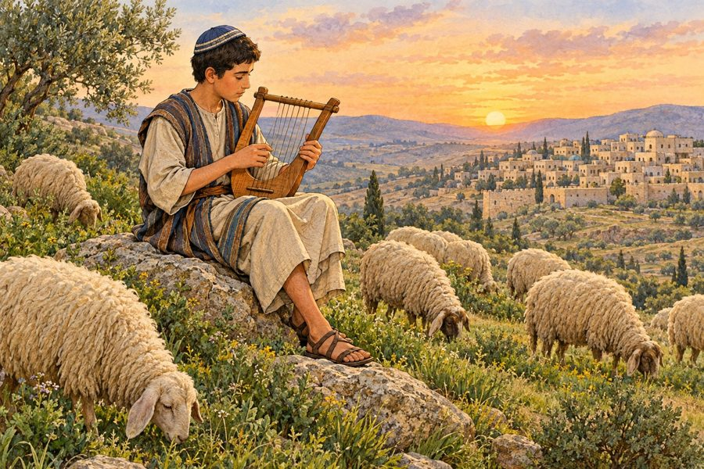

ה
תשובה הנכונה1. לאיז
ו עיר הלך שמואל? ○ בית ל
ח
ם ○ ירושלים ○ שילה2. במה
משח שמואל את דוד?א. ○ במ
יםב. ○ בש
מן, מקרן השמןג. ○ בי
ין רש"י

מ
פרשאל תבט א
ל מראהו – אל יופי תארו בשפ
ה

פ
שוטהה' אמר ל
שמואל: אל תסתכל אם הוא יפה. אני רואה את הלב. 3. מה

ה
' רואה?○ את הבג
דים ○ את הלב ○ את הגובה נכון /
ל
א נכוןהמשפטנכו
ן / ל | א נכוןתיקון (א | ם לא נכון)דוד היה
רועה צאן.○ נכון○ | לא נכו  ן ה' בחר | ב
אליאב, הבן הגדול.○ נכון○ | לא נכו  ן מתח
ק
ו
מ
י
? מה ע
שה? | ש | מואל
● ● ניג | ן | בכינורדוד ●
● משח |  | את דוד צייר

צ
ייר
א
ת דוד מנגן בכינור לפני שאול. פרק יז:

גלית מחרף את מערכות ישראלשמואל א  פרק יז, פסוקים א–לאשם: ____  ______________ כיתה: ______ תאריך: __________דף עבודה | 23 גלית  ה
פ
ל
שתי גבוה מאוד, ויש לו נשק מנחושת.הוא קורא  לישראל: תנו לי איש להילחם!כל ישראל  פוחדים. דוד בא להביא אוכל לאחיו. בחר את | 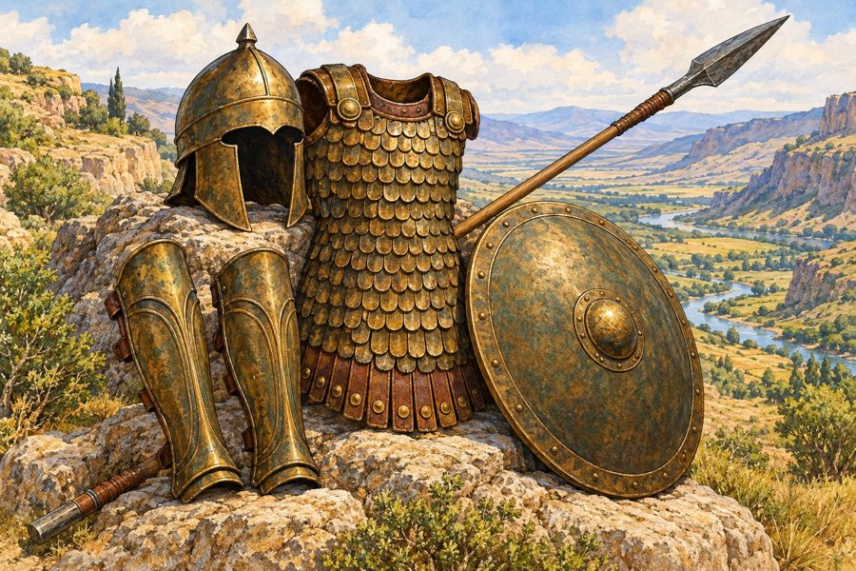

ה
תשובה הנכונה1. מאיז
ה עם היה גלית? ○ עמלק

○ פלשתים ○ עמון2. כמה
ימים יצא גלית לחרף?○ שבעה
○ ארבעים ○ מאה רש"י
מ
פרשהשכם והע
רב – ...כדי לבטלם מקריאת שמע בשפ
ה

פ
שוטהגלית בא
בבוקר ובערב – כדי שבני ישראל לא יקראו קריאת שמע. 3. מה

ר
צה גלית למנוע מבני ישראל?א. ○ לק
רוא קריאת שמעב. ○ לא
כול לחםג. ○ לי
שון מתח קו
מ
י
? מה ע
שה? | י | שי ●
● כעס |  | על דודאליאב
● ● שלח |  | את דוד אל אחיו צייר

צ
ייר
א
ת שני המחנות על שני ההרים, והעמק ביניהם. פרק יז:

קרב דוד וגליתשמואל א  פרק יז, פסוקים לב–נחשם: ____  ______________ כיתה: ______ תאריך: __________דף עבודה | 24 דוד  או
מ
ר
: ה' יציל אותי מן הפלשתי.דוד לוקח  מקל, קלע וחמש אבנים.האבן נכנ  סת למצח של גלית, וגלית נופל. בחר את | 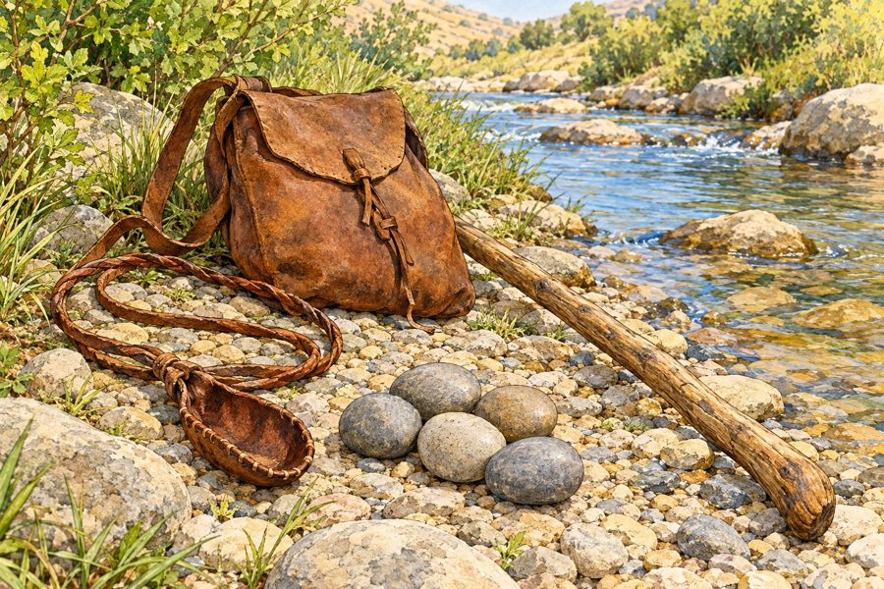

ה
תשובה הנכונה1. כמה
אבנים לקח דוד מן הנחל? ○ שלוש

○ חמש ○ עשר2. למה
דוד לא הלך בבגדים של שאול?א. ○ כי
לא היה רגיל ללכת בהםב. ○ כי
הם היו קרועיםג. ○ כי
שאול לקח אותם רש"י

מ
פרשויפל על
פניו – ...כדי שלא יצטער דוד לילך ולחתוך את ראשו בשפ
ה

פ
שוטהגלית נפל
קדימה, על הפנים – כדי שדוד לא יצטרך ללכת רחוק. 3. לא
ן

נפל גלית?○ על פני
ו – קדימה ○ על גבו – אחורה ○ לתוך הנחל נכון /
ל
א נכוןהמשפטנכו
ן / ל | א נכוןתיקון (א | ם לא נכון)דוד אמר:
אני בא אליך בשם ה'.○ נכון○ | לא נכו  ן דוד הכה
את גלית בחרב שלו.○ נכון○ | לא נכו  ן ציי | ר

צ
ייר
א
ת הקלע, המקל וחמש האבנים של דוד. פרק יח:

שאול עוין את דודשמואל א  פרק יח, פסוקים א–לשם: ____  ______________ כיתה: ______ תאריך: __________דף עבודה | 25 יהונ  תן

א
והב את דוד, והם כורתים ברית.דוד מצלי
ח בכל מקום, כי ה' איתו.שאול מקנ
א בדוד ופוחד ממנו. בחר את

ה
תשובה הנכונה1. מה נ
תן יהונתן לדוד?א. ○ את
המעיל, החרב והקשת שלוב. ○ כס
ף וזהבג. ○ סו
ס ומרכבה 2. מה
ה
רגיש שאול כשכולם שיבחו את דוד?○ שמחה
○ כעס וקנאה ○ עייפות רש"י
מ
פרשאכה בדוד
ובקיר – מכה אחת אכה שיכנס החנית בדוד ובקיר בשפ
ה

פ
שוטהשאול זרק
חנית חזקה, כדי שתעבור בדוד ותיכנס לקיר. 3. מה

ע
שה דוד כששאול זרק את החנית?○ זז הצי
דה וניצל ○ תפס את החנית ○ זרק אותה בחזרה נכון /
ל
א נכוןהמשפטנכו
ן / ל | א נכוןתיקון (א | ם לא נכון)יהונתן ו
דוד היו חברים טובים.○ נכון○ | לא נכו  ן כל העם | ש
נא את דוד.○ נכון○ | לא נכו  ן ציי | ר

צ
ייר
א
ת יהונתן ודוד כורתים ברית. פרק יט:

דוד נמלט משאולשמואל א  פרק יט, פסוקים א–כדשם: ____  ______________ כיתה: ______ תאריך: __________דף עבודה | 26 יהונ  תן

מ
דבר טוב על דוד לפני שאול.שאול זור  ק שוב חנית, והיא נכנסת בקיר.דוד בורח  אל שמואל, לרמה. בחר את | 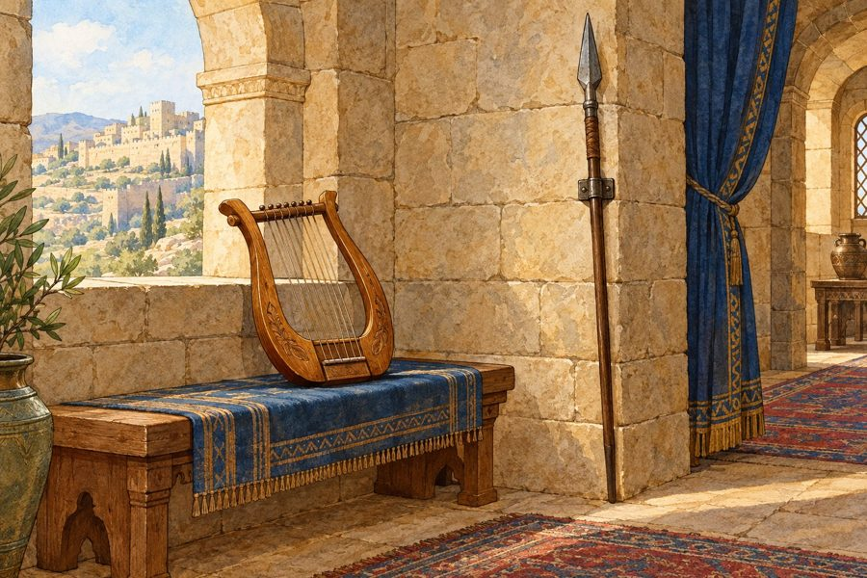

ה
תשובה הנכונה1. מי ד
יבר טוב על דוד לפני שאול? ○ אבנר

○ יהונתן ○ אליאב2. לאן
ברח דוד?א. ○ לב
ית לחםב. ○ אל
שמואל, לרמהג. ○ למ
צרים רש"י

מ
פרשבניות –
(תרגום) בבית אולפנא בשפ
ה

פ
שוטהניות היה
בית מדרש. שם למדו תורה עם שמואל. 3. מה

ז
ה ניות?○ מקום ל
ימוד ○ שוק ○ מבצר מתח קומ
י
? מה ע
שה? | ש | אול ●
● ישב |  | עם דוד בניותשמואל
● ● שלח |  | שליחים לקחת את דוד צייר

צ
ייר
א
ת דוד ושמואל לומדים יחד בניות. פרק כ:
ד

וד עוזב את בית שאולשמואל א  פרק כ, פסוקים א–מבשם: ____  ______________ כיתה: ______ תאריך: __________דף עבודה | 27 דוד  מס
ת
ת
ר בשדה.שאול כוע  ס מאוד בסעודת ראש חודש.יהונתן י  ורה חיצים – סימן לדוד לברוח. החברים נפרדים באהבה. בחר את | 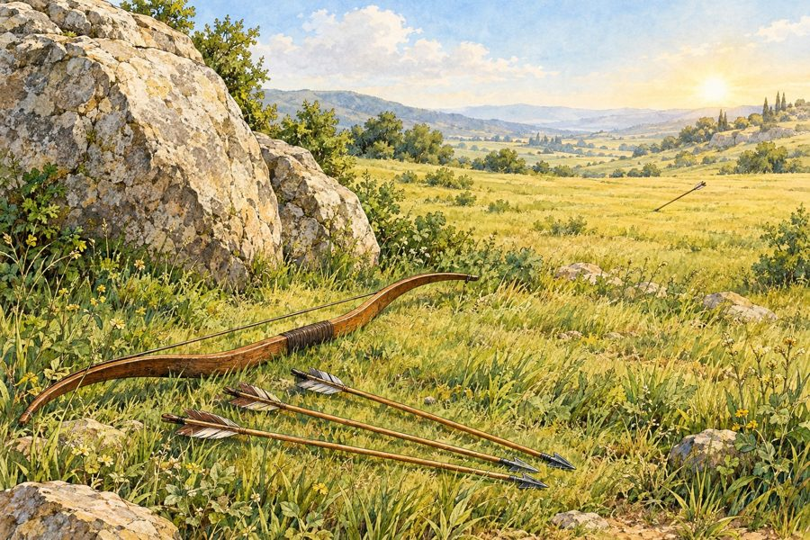

ה
תשובה הנכונה1. באיז
ו סעודה בדק יהונתן מה חושב שאול? ○ סעודת

פורים ○ סעודת ראש חודש ○ סעודת חתונה2. מה א
מר יהונתן לנער כדי לתת סימן לדוד?א. ○ הנ
ה החיצים ממך והלאהב. ○ בו
א אלי מהרג. ○ לך
הביתה רש"י

מ
פרשלמועד דו
ד – למועד אשר קבע לו דוד בשפ
ה

פ
שוטהיהונתן י
צא לשדה בזמן שקבע עם דוד. 3. למ
ה

יצא יהונתן לשדה בבוקר?○ כי זה
הזמן שקבע עם דוד ○ כדי לצוד ○ כדי לרעות צאן נכון /
ל
א נכוןהמשפטנכו
ן / ל | א נכוןתיקון (א | ם לא נכון)דוד ויהו
נתן נשקו זה לזה ובכו.○ נכון○ | לא נכו  ן הנער הב | י
ן את הסימן.○ נכון○ | לא נכו  ן ציי | ר

צ
ייר
א
ת יהונתן יורה חץ, והנער רץ למצוא אותו. פרק כא:

דוד בנוב ובגתשמואל א  פרק כא, פסוקים א–טזשם: ____  ______________ כיתה: ______ תאריך: __________דף עבודה | 28 דָּו  ִד

ב
ָּרַח אֶל נֹב, עִיר הַכֹּהֲנִים.הַכֹּהֵן  נָתַן לוֹ לֶחֶם וְאֶת הַחֶרֶב שֶׁל גָּלְיָת.בְּגַת ע  ָשָׂה דָּוִד אֶת עַצְמוֹ מְשֻׁגָּע. בחר את | 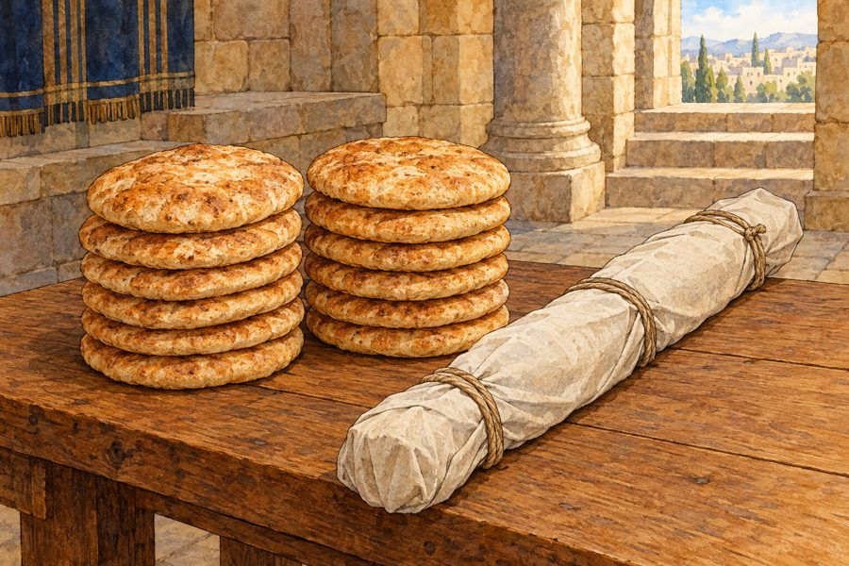

ה
תשובה הנכונה1. איזה
לחם נתן הכהן לדוד? ○ לחם ר
ג
יל ○ לחם הפנים ○ עוגות2. של מ
י הייתה החרב שקיבל דוד?○ של שאו
ל ○ של יהונתן ○ של גלית רש"י
מ
פרשנעצר לפנ
י ה' – עוצר עצמו לפני אהל מועד לעסוק בתורה בשפ
ה

פ
שוטהדואג נשא
ר ליד המשכן כדי ללמוד תורה. 3. לפ
י

רש"י, מה עשה דואג ליד המשכן?א. ○ למ
ד תורהב. ○ שמ
ר על הלחםג. ○ יש
ן השלמה

מ
חסן מ
יליםאָכִישׁ
· מְשֻׁגָּע דוד ברח

אל ‏________ ________‏ מלך גת, ועשה את עצמו ‏________ ________‏. נכון
/

ל
א נכוןהמשפטנכו
ן / ל | א נכוןתיקון (א | ם לא נכון)דוד בא א
ל אחימלך הכהן.○ נכון○ | לא נכו  ן אכיש רצ | ה
שדוד יגור בביתו.○ נכון○ | לא נכו  ן ציי | ר

צ
ייר
א
ת מה שהכי אהבת ללמוד בדף הזה, וכתוב מתחת לציור מה ציירת. פרק כב:

מערת עדולם וכהני נובשמואל א  פרק כב, פסוקים א–כגשם: ____  ______________ כיתה: ______ תאריך: __________דף עבודה | 29 דָּו  ִד

ב
ָּרַח אֶל מְעָרַת עֲדֻלָּם.אֲנָשִׁי  ם רַבִּים בָּאוּ אֵלָיו, וְהוּא הָיָה מַנְהִיג שֶׁלָּהֶם.דּוֹאֵג  סִפֵּר לָשׁוֹן הָרָע, וְגָרַם אָסוֹן גָּדוֹל. בחר את | 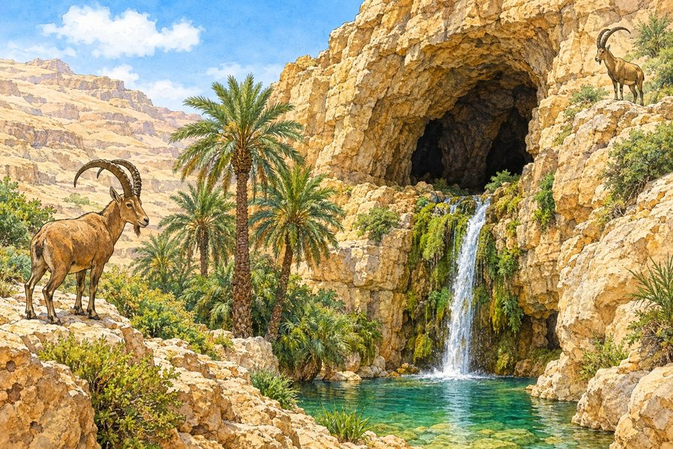

ה
תשובה הנכונה1. לאן
ברח דוד? ○ למערת

עדולם ○ לבית שאול ○ למצרים2. מי ס
יפר לשאול שאחימלך עזר לדוד?○ יהונתן
○ דואג ○ אביתר רש"י
מ
פרשאנכי סבת
י – סבבתי הדבר עד שבא לידי כך בשפ
ה

פ
שוטהדוד אמר:
בגללי זה קרה. דוד לקח אחריות. 3. לפ
י

רש"י, מה אמר דוד לאביתר?א. ○ זו
לא אשמתיב. ○ בג
ללי זה קרהג. ○ לך
הביתה השלמה

מ
חסן מ
יליםמוֹאָב
· אֶבְיָתָר דוד הבי
א
את אביו ואת אמו אל מלך ‏________ ________‏. ‏________ ________‏ ברח אל דוד, ודוד אמר לו: "אַל־תִּירָא". נכון
/

ל
א נכוןהמשפטנכו
ן / ל | א נכוןתיקון (א | ם לא נכון)אנשים רב
ים התאספו אל דוד במערה.○ נכון○ | לא נכו  ן לשון הר | ע
היא דבר קטן שלא מזיק.○ נכון○ | לא נכו  ן ציי | ר

צ
ייר
א
ת מערת עדולם בין ההרים. פרק כג:

ההסגרות בקעילה ובזיףשמואל א  פרק כג, פסוקים א–כחשם: ____  ______________ כיתה: ______ תאריך: __________דף עבודה | 30 דָּו  ִד

ה
ִצִּיל אֶת הָעִיר קְעִילָה מִן הַפְּלִשְׁתִּים.יְהוֹנָת
ָן בָּא אֶל דָּוִד וְחִזֵּק אוֹתוֹ.שָׁאוּל
כִּמְעַט תָּפַס אֶת דָּוִד, אֲבָל ה' הִצִּיל אֶת דָּוִד. בחר את

ה
תשובה הנכונה1. ממי
הציל דוד את העיר קעילה? ○ מעמלק

○ מן הפלשתים ○ ממואב2. מה א
מר יהונתן לדוד?א. ○ את
ה תמלוך על ישראלב. ○ בר
ח למצריםג. ○ אנ
י אמלוך רש"י

מ
פרשומלאך בא
אל שאול – מלאך ממש כדי להציל את דוד בשפ
ה

פ
שוטהה' שלח מ
לאך אל שאול, כדי להציל את דוד. 3. לפ
י

רש"י, למה בא המלאך אל שאול?○ כדי לע
זור לשאול ○ כדי להציל את דוד ○ כדי לשיר השלמה
מ
חסן מ
יליםפְּלִשְׁ
תִּים · יַסְגִּירוּ ה' אמר
ל
דוד שאנשי קעילה ‏________ ________‏ אותו. שאול הפסיק לרדוף אחרי דוד, כי ‏________ ________‏ באו להילחם בארץ. נכון
/

ל
א נכוןהמשפטנכו
ן / ל | א נכוןתיקון (א | ם לא נכון)דוד שאל
את ה' לפני שיצא למלחמה.○ נכון○ | לא נכו  ן יהונתן | ר
צה לתפוס את דוד.○ נכון○ | לא נכו  ן ציי | ר

צ
ייר
ה
ר: דוד בצד אחד ושאול בצד השני. פרק כד:

מעשה המערה בעין גדישמואל א  פרק כד, פסוקים א–כגשם: ____  ______________ כיתה: ______ תאריך: __________דף עבודה | 31 שָׁא  וּ
ל

נִכְנַס לִמְעָרָה בְּעֵין גֶּדִי.דָּוִד כ
ָּרַת אֶת כְּנַף הַמְּעִיל שֶׁל שָׁאוּל.דָּוִד ל
ֹא פָּגַע בְּשָׁאוּל, כִּי הוּא מְשִׁיחַ ה'. בחר את

ה
תשובה הנכונה1. מה כ
רת דוד? ○ עץ

○ כנף המעיל של שאול ○ חבל2. למה
דוד לא פגע בשאול?א. ○ כי
פחדב. ○ כי
שאול הוא משיח ה'ג. ○ כי
לא ראה אותו רש"י

מ
פרשואבי ראה
– כלומר תן לבך על הדבר וגם ראה העדות אשר כנף מעילך בידי בשפ
ה

פ
שוטהדוד אמר
לשאול: תסתכל, כנף המעיל שלך בידי. יכולתי לפגוע בך, ולא פגעתי. 3. לפ
י

רש"י, מה הראה דוד לשאול?○ את כנף
המעיל ○ את החרב ○ את המערה השלמה
מ
חסן מ
יליםבָּכָה
· צַדִּיק שאול ‏_
_
______ ________‏ ואמר לדוד: "‏________ ________‏ אַתָּה מִמֶּנִּי". נכון
/

ל
א נכוןהמשפטנכו
ן / ל | א נכוןתיקון (א | ם לא נכון)דוד ואנש
יו ישבו בתוך המערה.○ נכון○ | לא נכו  ן דוד שמח
שכרת את כנף המעיל.○ נכון○ | לא נכו  ן ציי | ר

צ
ייר
א
ת מה שהכי אהבת ללמוד בדף הזה, וכתוב מתחת לציור מה ציירת. פרק כה:

נבל הכרמלישמואל א  פרק כה, פסוקים א–מדשם: ____  ______________ כיתה: ______ תאריך: __________דף עבודה | 32 אַנְ  שֵ
ׁ
י
דָּוִד שָׁמְרוּ עַל הָרוֹעִים שֶׁל נָבָל.נָבָל לֹ
א נָתַן לָהֶם אֹכֶל.אֲבִיגַי
ִל הֵבִיאָה מַתָּנָה לְדָוִד.דָּוִד ע
ָצַר וְלֹא נָקַם. בחר את

ה
תשובה הנכונה1. מה ב
יקש דוד מנבל? ○ אוכל
ל
ו ולאנשיו ○ כסף וזהב ○ סוסים2. מה ע
נה נבל?א. ○ "מ
ִי דָוִד" – לא רצה לתתב. ○ "ב
בקשה, קחו הכול"ג. ○ הו
א לא ענה בכלל רש"י

מ
פרשצמוקים –
ענבים יבשים בשפ
ה

פ
שוטה"צִמֻּקִ
ים" הם ענבים שהתייבשו. אביגיל הביאה אותם לדוד במתנה. 3. לפ
י

רש"י, מה הם צימוקים?○ ענבים
יבשים ○ תפוחים ○ לחם נכון /
ל
א נכוןהמשפטנכו
ן / ל | א נכוןתיקון (א | ם לא נכון)נבל אמר
תודה לדוד.○ נכון○ | לא נכו  ן דוד הוד | ה
לה' שעצר אותו מלנקום.○ נכון○ | לא נכו  ן השל | מ
ה

מ
חסן מ
יליםתּוֹדָה
· טוֹבָה מי שעשה

לנו ‏________ ________‏ – אומרים לו ‏________ ________‏. צייר

צ
ייר
א
ת המתנה שהביאו לדוד, וכתוב מתחת לציור מה ציירת. פרק כו:

מעשה צפחת המיםשמואל א  פרק כו, פסוקים א–כהשם: ____  ______________ כיתה: ______ תאריך: __________דף עבודה | 33 שָׁא  וּ
ל

יָשֵׁן בַּמַּחֲנֶה.דָּוִד ו  ַאֲבִישַׁי בָּאוּ בַּלַּיְלָה.דָּוִד ל  ֹא פָּגַע בְּשָׁאוּל.הוּא לָק  ַח אֶת הַחֲנִית וְאֶת צַפַּחַת הַמַּיִם. בחר את | 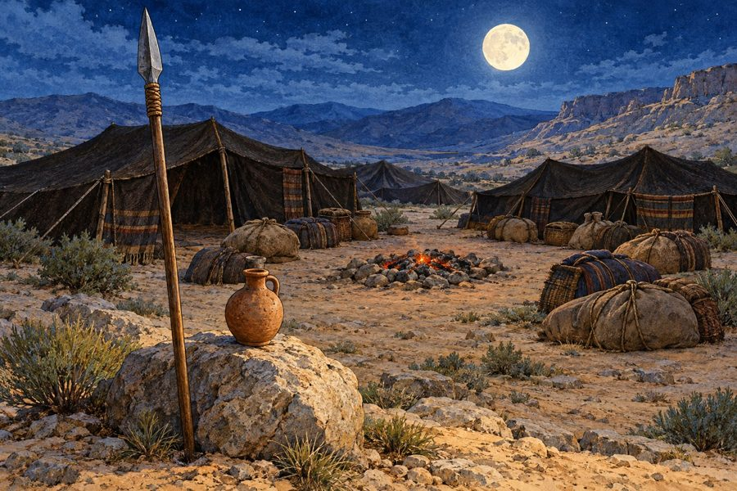

ה
תשובה הנכונה1. מה ל
קח דוד מליד הראש של שאול? ○ חנית
ו
צפחת מים ○ כתר ושרביט ○ ספר ועט2. למה
דוד לא פגע בשאול?א. ○ כי
שאול הוא משיח ה' – המלך שה' בחרב. ○ כי
פחד מאבישיג. ○ כי
שאול היה ער רש"י

מ
פרשמעוכה –
נעוצה בשפ
ה

פ
שוטההחנית של
שאול הייתה תקועה באדמה, ליד הראש שלו. 3. לפ
י

רש"י, איפה הייתה החנית?○ תקועה
באדמה ○ ביד של שאול ○ על הסוס נכון /
ל
א נכוןהמשפטנכו
ן / ל | א נכוןתיקון (א | ם לא נכון)כל אנשי
שאול התעוררו.○ נכון○ | לא נכו  ן שאול אמ | ר
לדוד: "חָטָאתִי".○ נכון○ | לא נכו  ן השל | מ
ה

מ
חסן מ
יליםאֲבִישַׁ
י · בַּלַּיְלָה דוד ו‏_
_
______ ________‏ נכנסו למחנה ‏________ ________‏. צייר

צ
ייר
א
ת החנית ואת צפחת המים, וכתוב מתחת לציור מה ציירת. פרק כז:

דוד בשדה פלשתיםשמואל א  פרק כז, פסוקים א–יבשם: ____  ______________ כיתה: ______ תאריך: __________דף עבודה | 34 דָּו  ִד

פ
ָּחַד מִשָּׁאוּל.הוּא בָּ
רַח לְאֶרֶץ פְּלִשְׁתִּים.אָכִישׁ
נָתַן לוֹ אֶת צִקְלָג.דָּוִד נ
ִלְחַם רַק בְּאוֹיְבֵי יִשְׂרָאֵל. בחר את

ה
תשובה הנכונה1. לאן
ברח דוד? ○ לארץ
פ
לשתים ○ למצרים ○ לים2. איזו
עיר נתן אכיש לדוד?א. ○ צק
לגב. ○ יר
ושליםג. ○ בי
ת לחם רש"י

מ
פרשויעל דוד
– לשון הוה הוא תמיד היה רגיל בכך בשפ
ה

פ
שוטהדוד יצא
הרבה פעמים להילחם באויבי ישראל. הוא היה רגיל בכך. 3. לפ
י

רש"י, כמה פעמים יצא דוד להילחם באויבים?○ הרבה פ
עמים – תמיד ○ רק פעם אחת ○ אף פעם נכון /
ל
א נכוןהמשפטנכו
ן / ל | א נכוןתיקון (א | ם לא נכון)שאול המש
יך לרדוף אחרי דוד בגת.○ נכון○ | לא נכו  ן דוד נלח | ם
בעמלק, אויב ישראל.○ נכון○ | לא נכו  ן השל | מ
ה

מ
חסן מ
יליםשֵׁשׁ מֵ
אוֹת · גַּת עם דוד
ה
לכו ‏________ ________‏ איש אל אכיש מלך ‏________ ________‏. צייר

צ
ייר
א
ת העיר צקלג, וכתוב מתחת לציור מה ציירת. פרק כח:

שאול ובעלת האובשמואל א  פרק כחשם: ____  ______________ כיתה: ______ תאריך: __________דף עבודה | 35 שאול  ו
ע
ם
ישראל חונים בגלבוע.שאול פוח  ד מן הפלשתים, וה' לא עונה לו.שמואל או  מר לשאול: המלכות תינתן לדוד. בחר את | 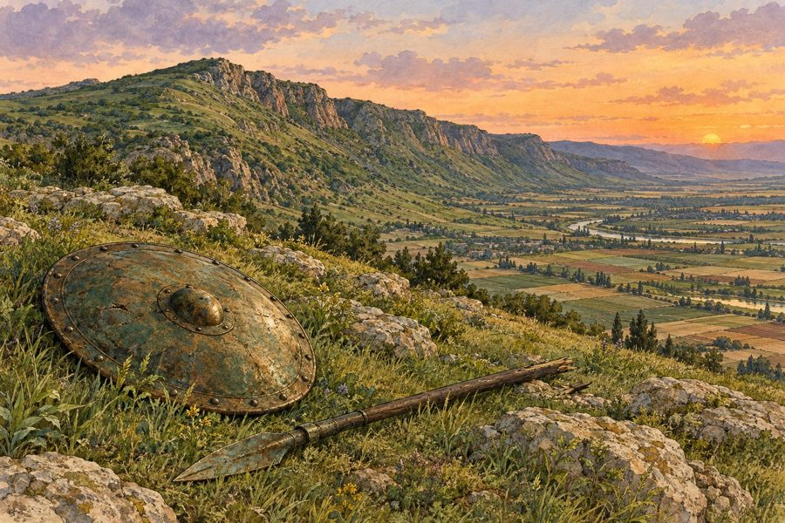

ה
תשובה הנכונה1. היכן
חנו שאול ועם ישראל? ○ בשילה

○ בגלבוע ○ במצרים2. מה ה
רגיש שאול כשראה את מחנה פלשתים?א. ○ פח
ד מאודב. ○ שמ
ח מאודג. ○ לא
הרגיש כלום רש"י

מ
פרשולמה תשא
לני – הרי שאלת מן הנביאים החיים בשפ
ה

פ
שוטהשמואל אמ
ר לשאול: כבר שאלת את הנביאים החיים, וה' לא ענה לך. 3. מה

מ
וסיף רש"י? את מי כבר שאל שאול?○ את הנב
יאים ○ את אכיש ○ את דוד נכון /
ל
א נכוןהמשפטנכו
ן / ל | א נכוןתיקון (א | ם לא נכון)שאול הסי
ר את בעלי האוב מן הארץ.○ נכון○ | לא נכו  ן ה' ענה | ל
שאול בחלום.○ נכון○ | לא נכו  ן שמואל א | מ
ר שהמלכות תינתן לדוד.○ נכון○ | לא נכו  ן ציי | ר

צ
ייר
א
ת מחנה ישראל על הר הגלבוע. פרק כט:

דוד ואנשיו מוחזרים לעורףשמואל א  פרק כטשם: ____  ______________ כיתה: ______ תאריך: __________דף עבודה | 36 הפלש  תי
ם

יוצאים למלחמה נגד ישראל.דוד הולך
עם אכיש.שרי פלשת
ים אומרים: דוד לא ילך איתנו!דוד חוזר
בבוקר, ולא נלחם בעמו. בחר את

ה
תשובה הנכונה1. עם מ
י הלך דוד במחנה הפלשתים? ○ עם שא
ו
ל ○ עם אכיש ○ עם שמואל2. מה א
מרו שרי פלשתים?א. ○ דו
ד לא ילך איתנו למלחמהב. ○ דו
ד יהיה המלך שלנוג. ○ דו
ד ילך ראשון רש"י

מ
פרשמיום נפל
ו – מיום חנייתו עלי בשפ
ה

פ
שוטה"מִיּוֹם
נָפְלוֹ" = מהיום שדוד בא לגור אצלי. 3. מה

מ
וסיף רש"י? מה פירוש "נָפְלוֹ"?○ נפל על
הרצפה ○ בא לגור אצל אכיש ○ נפצע נכון /
ל
א נכוןהמשפטנכו
ן / ל | א נכוןתיקון (א | ם לא נכון)אכיש אמר
שדוד טוב בעיניו.○ נכון○ | לא נכו  ן דוד נלח | ם
נגד עם ישראל.○ נכון○ | לא נכו  ן ציי | ר

צ
ייר
א
ת דוד ואנשיו קמים בבוקר וחוזרים לדרכם. פרק ל:
ח

ורבן צקלג והשבת השבישמואל א  פרק לשם: ____  ______________ כיתה: ______ תאריך: __________דף עבודה | 37 העמל  קי
ם

שרפו את צקלג, ולקחו את כולם בשבי.דוד התחז  ק בה' ורדף אחריהם.דוד החזי  ר את הכל. בחר את | 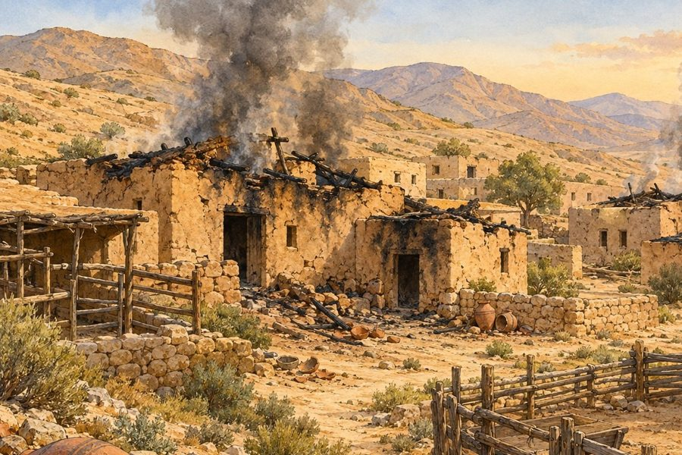

ה
תשובה הנכונה1. מי ש
רף את צקלג? ○ הפלשת
י
ם ○ העמלקים ○ המצרים2. מה ע
שה דוד כשהיה לו קשה מאוד?א. ○ הת
חזק בה'ב. ○ בר
חג. ○ הל
ך לישון רש"י

מ
פרשאשר התהל
ך שם דוד – שהיו מחבאים אותו מפני שאול בשפ
ה

פ
שוטהאנשי יהו
דה הסתירו את דוד מפני שאול. לכן דוד שלח להם מתנות מן השלל. 3. מה

מ
וסיף רש"י? למה שלח דוד מתנות לאנשי יהודה?○ כי הם
עזרו לו ○ כי הם ביקשו ○ כי הם היו עניים מתח קו4
.
מתח
קו.מי? מה ע
שה? | ה | ַנַּעַר
הַמִּצְרִי ● ● נשא | ר | ו בנחל הבשורמָאתַיִם
אִישׁ ● ● הוב | י | ל את דוד אל העמלקים צייר

צ
ייר
מ
ה נתנו לנער המצרי: לחם, מים, דבלה וצימוקים. פרק לא:

מות שאול בגלבועשמואל א  פרק לאשם: ____  ______________ כיתה: ______ תאריך: __________דף עבודה | 38 הפלש  תי
ם

נלחמים בישראל בהר הגלבוע.שאול ושל
ושת בניו מתים במלחמה.אנשי יבש
גלעד מביאים את שאול לקבורה. בחר את

ה
תשובה הנכונה1. באיז
ה הר הייתה המלחמה? ○ הר סי
נ
י ○ הר הגלבוע ○ הר הכרמל2. מי ה
יה הבן של שאול וחברו של דוד?א. ○ יה
ונתןב. ○ גל
יתג. ○ אכ
יש רש"י

מ
פרשוישמעו א
ליו – כמו עליו על שאול בשפ
ה

פ
שוטה"וַיִּשְ
ׁמְעוּ אֵלָיו" = שמעו מה קרה לשאול. 3. מה

מ
וסיף רש"י? על מי שמעו אנשי יבש גלעד?○ על דוד
○ על שאול ○ על אכיש נכון /
ל
א נכוןהמשפטנכו
ן / ל | א נכוןתיקון (א | ם לא נכון)אנשי יבש
גלעד זכרו ששאול הציל אותם.○ נכון○ | לא נכו  ן אנשי יב | ש
גלעד צמו שבעה ימים.○ נכון○ | לא נכו  ן ישראל נ | י
צחו בהר הגלבוע.○ נכון○ | לא נכו  ן ציי | ר

צ
ייר
א
ת אנשי החיל של יבש גלעד הולכים בלילה.

